AABD

2020/2021

G14

Meta 3

# Procedimentos

create or replace PROCEDURE chk3_f_transporta_frascos(vidTransporte number, vidArmazena number, vidlocalVacina varchar , quantidade NUMBER,destino varchar, origem varchar,DATAtransporte DATE)

IS

loc number;

vac number;

armaz number;

excecao_local exception;

Excecao_vacina exception;

Excecao_LocalArmazenamento exception;

BEGIN

Select count(local.LOCALVACINACAO) into loc

from local,utente,convocatoria

where local.LOCALVACINACAO=vidlocalVacina;

if loc=0 then

Raise Excecao_Local;

end if;

Select count(armazem.id_armazem) into armaz

from armazem,transporte

where armazem.ID_ARMAZEM=vidArmazena;

if armaz=0 then

Raise Excecao_LocalArmazenamento;

end if;

INSERT INTO TRANSPORTE (ID_TRANSPORTE,ID_ARMAZEM,LOCALVACINACAO,N_FRASCOS,DESTINO,ORIGEM,DATA)

VALUES (vidTransporte,vidArmazena,vidlocalVacina,quantidade,destino,origem,DATAtransporte);

EXCEPTION

WHEN EXCECAO_Local THEN

RAISE_APPLICATION_ERROR(-20502, 'Local de Vacinação Inexistente');

When EXCECAO_LocalArmazenamento THEN

RAISE_APPLICATION_ERROR(-20508, 'Local de Armazenamento inexistente');

END;

create or replace PROCEDURE chk3_h_abre_frasco( vidfrasco number)

IS

numerodoses number;

frasc number;

faberto number;

tativo number;

estadofrasco frasco.estado%TYPE;

excecao_frasco exception;

excecao_narmazem exception;

excecao_faberto exception;

excecao_tativo exception;

BEGIN

Select count(ID_FRASCO) into frasc

from frasco

where ID_FRASCO=vidfrasco

;

if frasc=0 then

Raise excecao_frasco;

end if;

Select estado into faberto

from frasco

where ID_FRASCO=vidfrasco

;

if faberto = 'Aberto' then

raise excecao_faberto;

end if;

select count(id_turno) into tativo

from turno

where turno.ATIVO=0;

if tativo=0 then

RAISE excecao_tativo;

end if;

select estado into estadofrasco

from frasco

where id_frasco = vidfrasco;

IF estadofrasco = 'Aberto' THEN

SELECT DISTINCT(seringas.quantidade)into numerodoses

FROM SERINGAS,FRASCO

WHERE SERINGAS.ID_FRASCO = vidfrasco;

UPDATE frasco

SET n_doses = numerodoses

WHERE id_frasco = vidfrasco;

END IF;

EXCEPTION

WHEN EXCECAO_frasco THEN

RAISE_APPLICATION_ERROR(-20511, 'Frasco Inexistente');

When EXCECAO_narmazem THEN

RAISE_APPLICATION_ERROR(-20512, 'Frasco não está no local de armazenamento.');

When EXCECAO_faberto THEN

RAISE_APPLICATION_ERROR(-20513, 'Frasco já foi aberto.');

When EXCECAO_tativo THEN

RAISE_APPLICATION_ERROR(-20513, 'Não existe um truno de vacinação ativo.');

END;

create or replace PROCEDURE CHK3_PROC_A2018019746 (idenf number,numpess number)

IS

datainic date;

datafim date;

tempoenf number;

tempoturn number;

tativo number;

estado number;

enferm number;

Excecao_enfermeiro Exception;

Excecao_trab Exception;

BEGIN

Select count(id_enfermeiro) into enferm

from ENFERMEIRO

where ID_ENFERMEIRO=idenf;

if enferm=0 then

Raise Excecao_enfermeiro;

end if;

select ENFERMEIRO.ESTADO_ENF into estado

from enfermeiro

where ID_ENFERMEIRO=idenf

;

if estado != 'Trabalhar' then

raise excecao_trab;

end if;

select TURNO.DATAINICIOTURNO into datainic

from turno

where turno.ID_ENFERMEIRO=idenf

and ativo=1;

select turno.DATAFIMTURNO into datafim

from turno

where turno.ID_ENFERMEIRO=idenf

and ativo=1;

tempoturn:=to_number(datafim-datainic);

tempoenf:=CHK3_FUNC_A2018019746(idenf,numpess);

select ativo into tativo

from turno

where turno.ID_ENFERMEIRO=idenf

and ativo=1;

if (tempoenf >= tempoturn and tativo=1)then

UPDATE turno

SET ativo = 0

where turno.ID_ENFERMEIRO=idenf;

end if;

EXCEPTION

When EXCECAO_enfermeiro THEN

RAISE_APPLICATION_ERROR(-20504, 'Enfermeiro Inexistente');

When EXCECAO_trab THEN

RAISE_APPLICATION_ERROR(-20520, 'Enfermeiro não está a trabalhar');

END;

create or replace PROCEDURE CHK3_PROC_A2019123778 ( vidutente number)

IS

ut number;

numerodoses number;

EXCECAO_utente exception;

BEGIN

Select count(utente.id_utente) into ut

from utente

where utente.ID_UTENTE=vIdUtente;

if ut=0 then

Raise Excecao_utente;

end if;

select distinct(COUNT(toma.ID_TOMA)) into numerodoses

from TOMA,UTENTE

where toma.id_utente = vidutente;

UPDATE utente

SET NDOSESTOMADAS = numerodoses

where utente.id_utente = vidutente;

EXCEPTION

When EXCECAO_utente THEN

RAISE_APPLICATION_ERROR(-20501, 'Utente Inexistente');

END;

create or replace PROCEDURE ck3_j_cria_turno_vacinacao(vidturno number ,vidlocal varchar, videnfermeiro NUMBER, datainicio DATE, datafim DATE, tempo_por_vacina NUMBER)

IS

numerovacinasdisponiveis number;

numeroutentes number;

estadoenfermeitov enfermeiro.ESTADO_ENF%type;

BEGIN

select distinct(enfermeiro.estado_enf) into estadoenfermeitov

from enfermeiro

where enfermeiro.id_enfermeiro = videnfermeiro;

select distinct(local.NUMVACINASDISPONIVEIS) into numerovacinasdisponiveis

from local,turno

where turno.localvacinacao= local.localvacinacao and turno.localvacinacao = vidlocal;

select distinct(count(utente.id_utente)) into numeroutentes

from local,concelho,utente,turno

where local.id_concelho= concelho.id_concelho and concelho.id_concelho = utente.id_concelho and turno.localvacinacao= local.localvacinacao and turno.localvacinacao = vidlocal;

if (numerovacinasdisponiveis >numeroutentes and estadoenfermeitov = 'Nao trabalhar' ) then

INSERT INTO turno (ID_TURNO,ID_enfermeiro,LOCALVACINACAO,DATAINICIOTURNO,DATAFIMTURNO,ATIVO)

VALUES (vidturno,videnfermeiro,vidlocal,datainicio,datafim,'1');

end if;

END;

# Funções

create or replace FUNCTION CHK3_FUNC_A2018019746(codenf number,numpac number)

RETURN number

IS

estado enfermeiro.estado_enf%type;

tempovacinacao number;

ritmoenf number;

enferm number;

Excecao_enfermeiro Exception;

Excecao_trab Exception;

BEGIN

Select count(id_enfermeiro) into enferm

from ENFERMEIRO

where ID_ENFERMEIRO=codenf;

if enferm=0 then

Raise Excecao_enfermeiro;

end if;

select ENFERMEIRO.ESTADO_ENF into estado

from enfermeiro

where ID_ENFERMEIRO=codenf

;

if estado != 'Trabalhar' then

raise excecao_trab;

end if;

SELECT enfermeiro.RITMO_VACINACAO INTO ritmoenf

FROM ENFERMEIRO

where ID_ENFERMEIRO=codenf;

tempovacinacao:=ritmoenf*numpac;

RETURN tempovacinacao;

EXCEPTION

When EXCECAO_enfermeiro THEN

RAISE_APPLICATION_ERROR(-20504, 'Enfermeiro Inexistente');

When EXCECAO_trab THEN

RAISE_APPLICATION_ERROR(-20520, 'Enfermeiro não está a trabalhar');

END;

create or replace FUNCTION CHK3_FUNC_A2019123778 (vIdFrasco number)

RETURN frasco.data_aberto%TYPE

IS

frasc number;

Datafrasco frasco.data_aberto%TYPE;

estadofrasco frasco.estado%TYPE;

excecao_frasco exception;

BEGIN

Select count(id_frasco) into frasc

from frasco

where ID_frasco=vidfrasco;

if frasc=0 then

Raise Excecao_frasco;

end if;

select estado into estadofrasco

from frasco

where id_frasco = vidfrasco;

IF estadofrasco = 'Aberto' THEN

SELECT frasco.data_aberto INTO Datafrasco

FROM frasco

where id_frasco = vidfrasco;

END IF;

RETURN Datafrasco;

EXCEPTION

When EXCECAO_frasco THEN

RAISE_APPLICATION_ERROR(-20521, 'Frasco Inexistente');

END;

create or replace FUNCTION ck3_a_fase_vacinacao(codutente VARCHAR)

RETURN fase.datainicioturno%TYPE

IS

datafunction fase.datainicioturno%TYPE;

n number;

vac number;

Excecao_utente Exception;

EXCECAO_VACINATOMADA Exception;

BEGIN

Select count(utente.id_utente) into n

from utente

where ID_UTENTE=codutente;

if n=0 then

Raise Excecao_utente;

end if;

Select count(toma.id_toma) into vac

from toma

where toma.ID_UTENTE=codutente;

if vac>0 then

Raise Excecao_vacinatomada;

end if;

SELECT DISTINCT(fase.datainicioturno) into datafunction

FROM FASE, UTENTE, PROFISSAO

WHERE fase.id_profissao = profissao.id_profissao AND profissao.id_profissao = utente.id_profissao AND utente.ID_UTENTE = codutente;

RETURN datafunction;

EXCEPTION

WHEN EXCECAO_utente THEN --LANÇA EXCECOES

RAISE_APPLICATION_ERROR(-20501, 'Utente Inexistente');

When EXCECAO_VACINATOMADA THEN

RAISE_APPLICATION_ERROR(-20505, 'Vacina já tomada');

END;

create or replace FUNCTION ck3_c_vacinas_dadas (nomeLocal varchar, vIdVacina number)

RETURN seringas.quantidade%TYPE

IS

vacinasdadas seringas.quantidade%TYPE;

loc number;

vac number;

Excecao_Local Exception;

EXCECAO_VACINA Exception;

BEGIN

Select count(LOCALVACINACAO) into loc

from local

where LOCALVACINACAO=nomeLocal;

if loc=0 then

Raise Excecao_Local;

end if;

Select count(vacina.id_vacina) into vac

from vacina

where vacina.ID_vacina=vIdVacina;

if vac=0 then

Raise Excecao_vacina;

end if;

SELECT SUM(SERINGAS.QUANTIDADE) into vacinasdadas

FROM TOMA,UTENTE,CONCELHO,LOCAL,SERINGAS

WHERE local.id_concelho = concelho.id_concelho and utente.id_concelho= concelho.id_concelho and toma.id_utente = utente.id_utente AND TOMA.ID_TOMA = SERINGAS.ID_TOMA AND LOCALVACINACAO = nomeLocal;

RETURN vacinasdadas;

EXCEPTION

WHEN EXCECAO_Local THEN --LANÇA EXCECOES

RAISE_APPLICATION_ERROR(-20502, 'Local Inexistente');

When EXCECAO_VACINA THEN

RAISE_APPLICATION_ERROR(-20503, 'Vacina Inexistente');

END;

create or replace FUNCTION ck3_d_vacinas_disponiveis (nomeLocal varchar, vIdVacina number)

RETURN number

IS

vacinasdisponiveis number;

loc number;

vac number;

Excecao_Local Exception;

EXCECAO_VACINA Exception;

BEGIN

Select count(LOCALVACINACAO) into loc

from local

where LOCALVACINACAO=nomeLocal;

if loc=0 then

Raise Excecao_Local;

end if;

Select count(vacina.id_vacina) into vac

from vacina

where vacina.ID_vacina=vIdVacina;

if vac=0 then

Raise Excecao_vacina;

end if;

SELECT local.numvacinasdisponiveis into vacinasdisponiveis

FROM LOCAL

WHERE LOCALVACINACAO = nomeLocal;

RETURN vacinasdisponiveis;

EXCEPTION

WHEN EXCECAO_Local THEN --LANÇA EXCECOES

RAISE_APPLICATION_ERROR(-20502, 'Local Inexistente');

When EXCECAO_VACINA THEN

RAISE_APPLICATION_ERROR(-20503, 'Vacina Inexistente');

END;

create or replace FUNCTION ck3_e_data_ultima_convocatoria(vIdUtente number)

RETURN fase.datainicioturno%TYPE

IS

DATAX convocatoria.data_convocatoria%TYPE;

ut number;

loc number;

vac number;

armaz number;

Excecao_utente Exception;

Excecao_Local Exception;

EXCECAO_VACINA Exception;

Excecao_LocalArmazenamento EXCEPTION;

BEGIN

Select count(utente.id_utente) into ut

from utente

where utente.ID_UTENTE=vIdUtente;

if ut=0 then

Raise Excecao_utente;

end if;

Select count(local.LOCALVACINACAO) into loc

from local,utente,convocatoria

where utente.ID_UTENTE=vIdUtente

and utente.ID_UTENTE=convocatoria.ID_UTENTE

and convocatoria.LOCALVACINACAO=local.LOCALVACINACAO;

if loc=0 then

Raise Excecao_Local;

end if;

Select count(vacina.id_vacina) into vac

from utente,toma,seringas,frasco,lotes,vacina

where utente.Id_Utente=vIdUtente

and utente.ID_UTENTE=toma.ID_UTENTE

and toma.ID_TOMA=seringas.ID_TOMA

and seringas.ID_FRASCO=frasco.ID_FRASCO

and frasco.ID_LOTE=lotes.ID_LOTE

and lotes.ID_VACINA=vacina.ID_VACINA

;

if vac=0 then

Raise Excecao_vacina;

end if;

Select count(armazem.id_armazem) into armaz

from utente,toma,seringas,frasco,lotes,armazem

where utente.Id_Utente=vIdUtente

and utente.ID_UTENTE=toma.ID_UTENTE

and toma.ID_TOMA=seringas.ID_TOMA

and seringas.ID_FRASCO=frasco.ID_FRASCO

and frasco.ID_LOTE=lotes.ID_LOTE

and lotes.ID_ARMAZEM=armazem.ID_ARMAZEM;

if armaz=0 then

Raise Excecao_LocalArmazenamento;

end if;

SELECT data_convocatoria INTO DATAX

FROM UTENTE,CONVOCATORIA

WHERE UTENTE.ID_UTENTE = CONVOCATORIA.ID_UTENTE AND CONVOCATORIA.ID_UTENTE = vIdUtente ;

RETURN DATAX;

EXCEPTION

When EXCECAO_utente THEN

RAISE_APPLICATION_ERROR(-20501, 'Utente Inexistente');

WHEN EXCECAO_Local THEN

RAISE_APPLICATION_ERROR(-20502, 'Local Inexistente');

When EXCECAO_VACINA THEN

RAISE_APPLICATION_ERROR(-20503, 'Vacina Inexistente');

When EXCECAO_LocalArmazenamento THEN

RAISE_APPLICATION_ERROR(-20508, 'Local de Armazenamento inexistente');

END;

create or replace FUNCTION ck3_i_data_proxima_dose (vIdUtente number)

RETURN fase.datainicioturno%TYPE

IS

DATAX toma.data_toma%TYPE;

DATAFINAL toma.data_toma%TYPE;

tempo number;

n number;

dosestomadas number;

excecao_utente exception;

excecao_ndose exception;

BEGIN

Select count(utente.id_utente) into n

from utente

where ID_UTENTE=vIdUtente;

if n=0 then

Raise excecao_utente;

end if;

Select utente.ndosestomadas into dosestomadas

from utente

where ID_UTENTE=vIdUtente;

if dosestomadas=0 then

Raise excecao_ndose;

end if;

SELECT DATA_TOMA INTO DATAX

FROM UTENTE,TOMA

WHERE UTENTE.ID_UTENTE = TOMA.ID_UTENTE AND TOMA.ID_UTENTE = vIdUtente ;

SELECT TEMPO_INTERVALO INTO tempo

FROM VACINA,TOMA,REACAO

WHERE VACINA.ID_VACINA = REACAO.id_vacina AND TOMA.ID_TOMA = REACAO.ID_REACAO and TOMA.ID_UTENTE = vIdUtente;

datafinal:=datax+tempo;

RETURN DATAFINAL;

EXCEPTION

When EXCECAO_utente THEN

RAISE_APPLICATION_ERROR(-20501, 'Utente Inexistente');

WHEN EXCECAO_ndose THEN

RAISE_APPLICATION_ERROR(-20515, 'Utente ainda não tomou nenhuma dose');

END;

# Triggers

create or replace TRIGGER chk3_k_tg_apos_toma

AFTER INSERT ON toma

FOR EACH ROW

DECLARE

rea number;

LOCALA LOCAL.LOCALVACINACAO%TYPE;

SERINGAA SERINGAS.ID_SERINGA%TYPE;

BEGIN

select count(id_reacao) into rea

from reacao,toma

where reacao.ID_TOMA=:New.id_toma;

if rea > 0 then

UPDATE frasco --ATUALIZA O ESTADO Dos frascos

SET ESTADO ='inutilzavel';

end if;

END;

create or replace TRIGGER chk3_l_tg_convoca_proximo

after UPDATE OF REJEITOU ON UTENTE

FOR EACH ROW

DECLARE

IDNCONV UTENTE.ID_UTENTE%TYPE;

convoc CONVOCATORIA.ID_CONVOCATORIA%type;

BEGIN

SELECT UTENTE.ID_UTENTE into IDNCONV

FROM UTENTE

WHERE CONVOCADO=0

and rownum = 1

;

select CONVOCATORIA.ID_CONVOCATORIA into convoc

from convocatoria

where convocatoria.id_utente=IDNCONV;

IF :new.REJEITOU=1 THEN

UPDATE CONVOCATORIA

SET id_utente = IDNCONV

where id_convocatoria=convoc;

end if;

END;

create or replace TRIGGER CHK3_Q_TRIG_A2018019746

after update of estado_enf ON enfermeiro

FOR EACH ROW

DECLARE

BEGIN

if :new.estado_enf = 'não trabalhar' then

UPDATE turno --ATUALIZA O ESTADO DA SERINGA UTILIZADA

SET ativo = 0

WHERE turno.id_enfermeiro = :new.id_enfermeiro;

end if;

END;

create or replace TRIGGER CHK3_Q_TRIG_A2019123778

AFTER DELETE ON CONCELHO

FOR EACH ROW

DECLARE

LOCALREMOVIDO local.localvacinacao%TYPE;

BEGIN

SELECT local.localvacinacao INTO LOCALREMOVIDO

FROM CONCELHO,LOCAL

WHERE concelho.id_concelho = local.id_concelho AND concelho.id_concelho=:OLD.ID_CONCELHO;

DELETE FROM local

WHERE local.localvacinacao = LOCALREMOVIDO;

END;

# parâmetros físicos

tabela frasco

tabela convocatoria

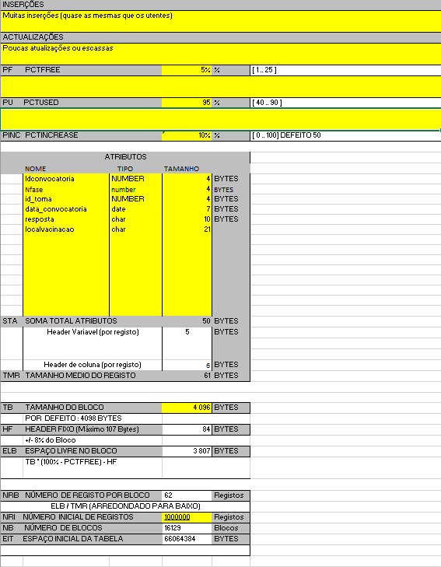

Tabela utente

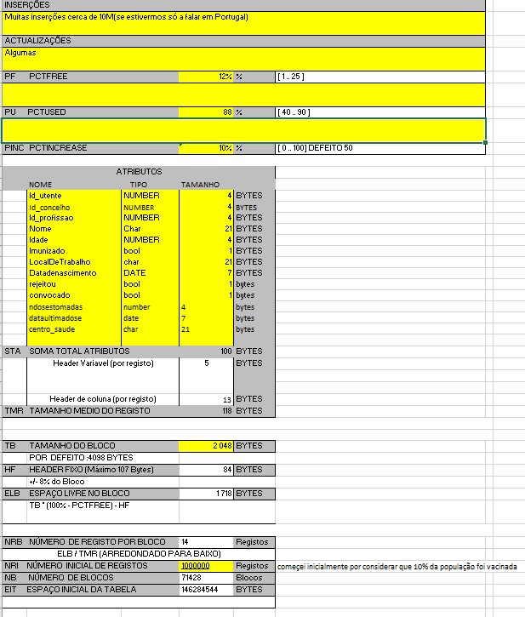

Tabela toma

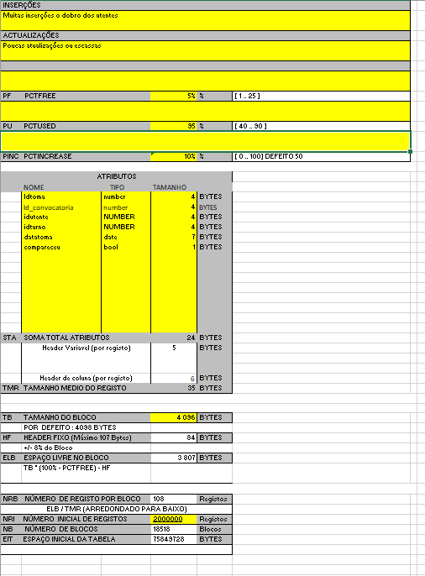

Tabela seringas

